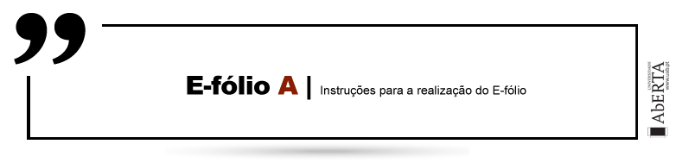

Francês V | 31023

Período de Realização
Decorre de 12 a 18 de novembro de 2024

Data de Limite de Entrega
18 de novembro de 2024 até às 23h de Portugal Continental

Temática / Tema / Conteúdos
Thèmes 1 et 2

Competências
Deve demonstrar capacidades para:
- Compreensão da matéria até à data do E-Fólio
- Produzir um texto escrito em língua francesa, respeitando os seguintes critérios: correção ortográfica e gramatical, pertinência e desenvolvimento da resposta.
- Produzir um texto oral em língua francesa, respeitando os seguintes critérios: correção fonética e gramatical, pertinência e desenvolvimento da resposta.

Trabalho a desenvolver / Enunciado
- Compréhension écrite et production orale
Lisez l’article ci-dessous! Quel projet vous semble le plus réaliste ? Pourquoi ? Enregistrez-vous et déposez votre fichier audio (entre 1 et 2 minute ) au format mp3, m4a ou wma).
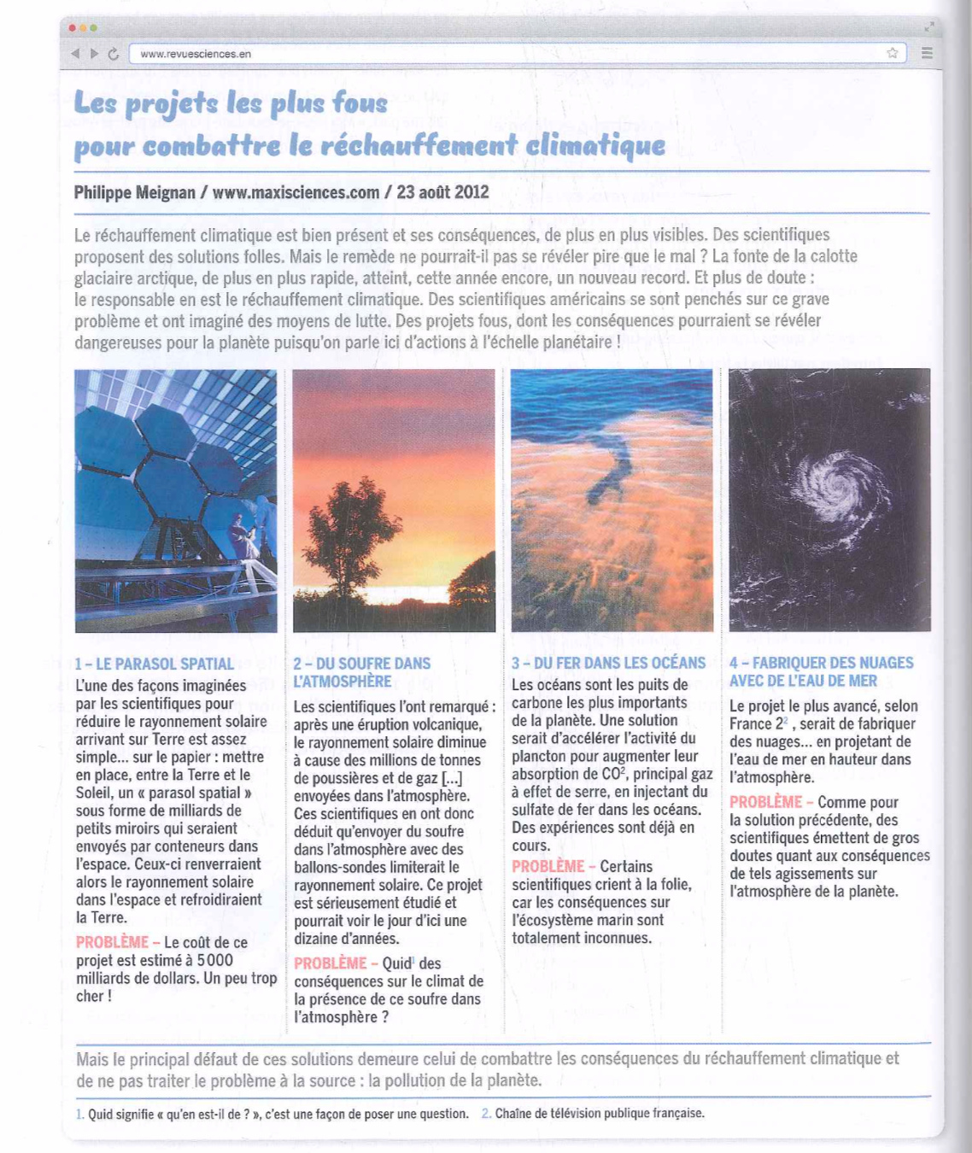

Resposta para fazer audio:
D’après l’article, le projet qui semble le plus réaliste est celui de « fabriquer des nuages avec de l’eau de mer ». Ce projet, bien qu’avancé, utilise une ressource naturelle abondante et pourrait être contrôlé de manière plus précise que les autres idées mentionnées. En projetant de l’eau de mer dans l’atmosphère, il serait possible de former des nuages et ainsi de réfléchir une partie des rayons solaires, contribuant à la réduction de la chaleur sur Terre. Cela semble plus faisable que d’envoyer du soufre ou du fer dans l’atmosphère, car l’impact écologique de l'eau de mer paraît plus maîtrisable.
- Production écrite
Mettez-vous à la place d’un inventeur et imaginez un projet fou destiné à lutter contre le changement climatique. Présentez votre projet et soulevez également le/les problème (s) qu’il présenterait. (Écrivez un texte de 100 mots au maximum.)
Attention ! Créez un texte personnel et original ! Les textes produits par l’Intelligence Artificielle ne seront pas corrigés ni évalués.

Resposta escrita, já com o nome alterado : Mon projet s’appelle « Forêt Volante » : Les drones plantant des arbres et déposant des semences dans les zones déforestées ou difficilement accessibles. Les drones, alimentés par énergie solaire, pourraient reboiser vite et compenser une partie de nos émissions de CO₂.
Cependant, le projet pose des défis: le survol de certaines régions pourrait être risqué, et la biodiversité pourrait être affectée si des espèces végétales étaient introduites dans des écosystèmes non adaptés. L’empreinte écologique des drones eux-mêmes nécessiterait aussi un calcul rigoureux pour garantir un impact réellement positif

Critérios de avaliação e cotação
Na avaliação do trabalho serão tidos em consideração os seguintes critérios e cotações:
2. Compreensão escrita e Produção oral = 18 pontos
- correção fonética (6/18)
- correção gramatical e lexical (8/18)
- compreensão do texto e pertinência da resposta e respeito das instruções (4/18)
3. Produção escrita = 12 pontos
- correção ortográfica e lexical (5/12)
- correção gramatical (5/12)
- pertinência da resposta e respeito das instruções (2/12)

Total: 30 pontos = 3 valores

Normas a respeitar
Deve redigir o seu E-fólio na folha de resolução.
Todas as páginas do documento devem ser numeradas.
Nomeie os ficheiros (Word) com o seu nome de estudante, seguido da identificação do E-fólio, segundo o exemplo apresentado: ÂzarrenaniEfolioA.
Deve carregar os ficheiros para a plataforma no dispositivo E-fólio A até à data e hora limite de entrega. Evite a entrega próximo da hora limite para se precaver contra eventuais problemas.
Os ficheiros a enviar não devem exceder 8 MB.
O ficheiro áudio a enviar deve ser no seguinte formato: MP3, MP4, m4a ou WMA. Todos os E-fólios são sujeitos a análise por ferramenta antiplágio.
Votos de bom trabalho!
Âzar Renani

